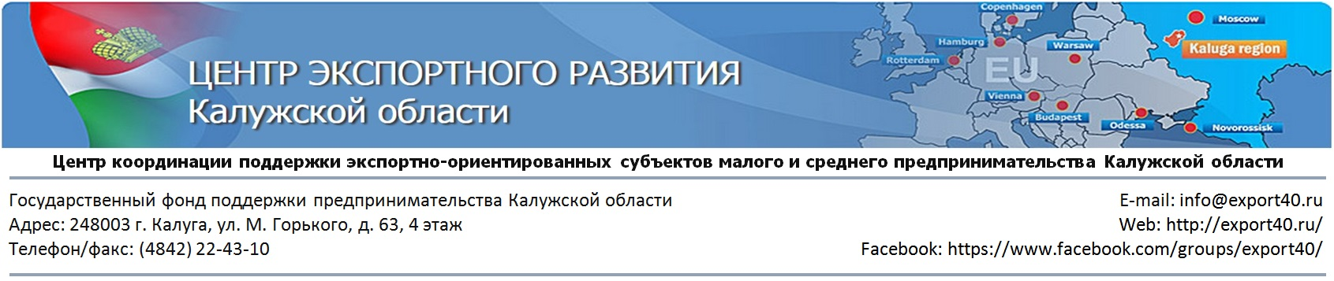

Уважаемые предприниматели!

Центр экспортного развития Калужской области производит формирование предварительного списка экспортеров и экспортно-ориентированных предприятий, желающих принять участие в мероприятиях, запланированных на второе полугодие 2015 года.
Просим Вас отметить в данной заявке те мероприятия, в которых Вы готовы принять участие.

ПРЕДВАРИТЕЛЬНАЯ ЗАЯВКА НА УСЛУГИ
Центра экспортного развития Калужской области на 2015 год

Дата заполнения:

Наименование организации / индивидуального предпринимателя:

_____________________________________________________________________________________________________
Юридический адрес: _____________________________________________________________________________________________________
Фактический адрес: _____________________________________________________________________________________________________
ИНН ________________________________________________________________________________________________
Лицо для контактов (должность, ФИО, тел., факс, эл. почта) _____________________________________________________________________________________________________ _____________________________________________________________________________________________________
_____________________________________________________________________________________________________

Какой вид внешнеэкономической деятельности осуществляет Ваша компания (укажите ☑)?
◻ Экспорт ◻ Импорт ◻ Компания еще не осуществляет внешнеэкономическую деятельность

- Основные мероприятия, в которых сотрудники Вашего предприятия готовы принять участие (отметить ☑):

№ п/п | Мероприятие* | Основные условия  участия | Время проведения | Примем участие (отметить  ✓ или +)
1. | Бизнес-миссия в Республику Армения | предприятие самостоятельно оплачивает переезд в страну проведения мероприятия и обратно | Середина-конец сентября  2015 г.
2. | Бизнес-миссия в Республику Беларусь | предприятие самостоятельно оплачивает переезд в страну проведения мероприятия и обратно | Конец  октября  2015 г.
3. | Коллективный стенд предприятий Калужской области на универсальной Промышленной выставке «Expo-Russia Vietnam 2015», Вьетнам, г. Ханой  (информация о выставке http://zarubezhexpo.ru/vietnam) | предприятие самостоятельно оплачивает переезд в страну проведения мероприятия и обратно | 18-20  ноября  2015 г.
4. | Коллективный стенд предприятий Калужской области на Международной выставке по медицине и фармацевтике «ARAB HEALTH», ОАЭ, г. Дубай  (информация о выставке http://expoclub.ru/db/exhibition/view/8064) | предприятие самостоятельно оплачивает переезд в страну проведения мероприятия и обратно | 25-28  января  2016 г.
5. | Коллективный стенд предприятий Калужской области на выставке в рамках Международного форума «Российский промышленник – 2015»), Россия, г. С.-Петербург  (информация о выставке http://promexpo.lenexpo.ru) | предприятие самостоятельно оплачивает переезд в город проведения мероприятия и обратно | 7 -9  октября  2015 г.
6. | Создание на иностранном языке или модернизация существующих сайтов экспортно-ориентированных СМСП, содержащих контактную информацию о компании, а также информацию о производимых ею товарах (работах, услугах) | 1 сайт на СМСП | Второе  полугодие  2015 г.
7. | Подготовка, перевод на иностранный язык презентационных материалов в электронном и печатном виде | полноцветный буклет на русском и иностранном языке, тираж 1000 экз. на 1 СМСП | Второе  полугодие  2015 г.
8. | Семинар по ценообразованию в ВЭД |  | Второе полугодие  2015 г.
9. | Семинар по особенностям выхода на рынки  Юго-восточной Азии |  | Второе полугодие  2015 г.
10. | Семинар по порядку ВЭД в условиях функционирования ЕАЭС с 2015 года |  | Второе полугодие  2015 г.
11. | Семинар по прохождению таможенных процедур и применению льгот |  | Второе полугодие  2015 г.
12. | Семинар по привлечению зарубежных клиентов и инвесторов |  | Второе полугодие  2015 г.
13. | Консультационные услуги с привлечением сторонних профильных экспертов по тематике внешнеэкономической деятельности (таможенных представителей (брокеров) по оформлению внешнеэкономической документации) | Не более 1 консультации  на СМСП | Второе полугодие  2015 г.
14. | Получение статистической и маркетинговой информации по тематике внешнеэкономической деятельности в электронной базе www.globus-ved.ru | По предварительной заявке | 2015-2016 гг.

* - участие во всех мероприятиях бесплатное, за исключением участия в бизнес-миссиях и выставках (предприятие самостоятельно оплачивает переезд в страну проведения мероприятия).

- Необходима ли Вам помощь торговых представительств РФ за рубежом в поиске рынка сбыта (укажите ☑)?
◻ Да ◻ Нет ◻ Уже пользуюсь

- Как Вы оцениваете работу Центра экспортного развития Калужской области за прошедший год (укажите ☑)?
◻ 1 ◻ 2 ◻ 3 ◻ 4 ◻ 5

- Ваши пожелания по работе Центра экспортного развития Калужской области?
_______________________________________________________________________________________________________
_______________________________________________________________________________________________________
_______________________________________________________________________________________________________
_______________________________________________________________________________________________________

- Какие иные услуги Вы хотели получить в Центре экспортного развития?
_______________________________________________________________________________________________________
_______________________________________________________________________________________________________
_______________________________________________________________________________________________________

Настоящим подтверждаю, что предприятие является субъектом малого или среднего предпринимательства (СМСП), зарегистрированным и действующим на территории Калужской области, отвечающим требованиям статей 4 и 14 Федерального закона № 209-ФЗ от 24.07.2007 г. «О развитии малого и среднего предпринимательства в Российской Федерации».

Руководитель

_________________________________________________________________/_____________________________
(должность, ФИО) (подпись)

==========================================================================

БЛАГОДАРИМ ВАС ЗА ЗАЯВКУ!

Просим Вас направить заполненную настоящую предварительную заявку для регистрации в Центр экспортного развития Калужской области по факсу: (4842) 22-43-10 или эл. почте: info@export40.ru.

